附件一：
基隆市安樂國民小學112學年度學校辦理校長及教師公開授課
共同備課紀錄表（＊觀課教師填寫）

教學時間 | 112.10.26 |  |  | 教學班級 | 502
教學領域 | 數學 |  |  | 教學單元 | 第五單元多邊形與扇形
教 學 者 | 賴麗花 | 觀 察 者 | 許芸伊 |  | 觀察後會談時間 | 112.10.27
一、教材內容：
學生透過親手操作扣條，扣出各種三角形或多邊形， 進而進入第五單元—第五單元多邊形與扇形。
二、教學目標：
1. 認識多邊形(含正多邊形)。
2. 能理解三角形任意兩邊和大於第三邊。
3. 能理解三角形的內角和為180度，四邊形的內角和為360度。
4. 能理解平行四邊形的對角相等。
5. 認識扇形和圓心角。

三、學生經驗：
1.學生己經升上五年級， 對基礎數學有一定的認識，並且喜愛形的操作。

四、教學活動：
（一）準備活動：老師請學生以扣條扣出各種三角形或多邊形。
（二）發展活動：
1.透過分組組成扣條的各種形狀。
2.分組討論書中的例題及練習題等。
3.分組上台發表:小組討論結論後，上台發表。
4.進行對應點、對應邊及對應角的認識。
5.拿出扣條進行圖形的比對。
（三）綜合活動：
◎引申對三角形和多邊形的認識，進而明白頂點、邊及角的位置。
動手製作一個三角形和數個多邊形。
五、教學評量方式：
實作評量
小組討論

六、觀察的工具和觀察焦點：
觀察紀錄表
小組討論的互動、學生上課的專注度

七、回饋會談時間和地點：
112.10.27 502教室

授課教師簽名： 賴麗花 觀課教師簽名： 許芸伊 123

附件二：
基隆市安樂國民小學112學年度學校辦理校長及教師公開授課
觀課紀錄表（＊觀課教師填寫）
教學班級 | 五 年 二 班 |  | 觀察時間 | 112 年 10 月 26 日 第一節
教學領域 | 數學 |  |  | 教學單元 | 第五單元多邊形與扇形
教 學 者 | 賴麗花 |  |  | 觀 察 者 | 許芸伊
層面 | 檢核項目 | 檢核重點 |  |  | 優  良 | 普  通 | 可改進 | 未呈現
教師  教學 | 1.清楚呈現教材內容 | 1-1 有組織條理呈現教材內容 |  |  | ◎
 |  | 1-2 清楚講解重要概念、原則或技能 |  |  | ◎
 |  | 1-3 提供學生適當的實作或練習 |  |  | ◎
 |  | 1-4 設計引發學生思考與討論的教學情境 |  |  | ◎
 |  | 1-5 適時歸納學習重點 |  |  | ◎
 | 2.運用有效教學技巧 | 2-1 引起並維持學生學習動機 |  |  | ◎
 |  | 2-2 善於變化教學活動或教學方法 |  |  | ◎
 |  | 2-3 教學活動融入學習策略的指導 |  |  | ◎
 |  | 2-4 教學活動轉換與銜接能順暢進行 |  |  | ◎
 |  | 2-5 有效掌握時間分配和教學節奏 |  |  |  | ◎
 |  | 2-6 使用有助於學生學習的教學媒材 |  |  | ◎
 | 3.應用良好溝通技巧 | 3-1 口語清晰、音量適中 |  |  | ◎
 |  | 3-2 運用肢體語言，增進師生互動 |  |  | ◎
 |  | 3-3 教室走動或眼神能關照多數學生 |  |  | ◎
 | 4.運用學習評量評估學習成效 | 4-1 教學過程中，適時檢視學生學習情形 |  |  | ◎
 |  | 4-2 學生學習成果達成預期學習目標 |  |  | ◎
班級  經營 | 5.維持良好的班級秩序以促進學習 | 5-1維持良好的班級秩序 |  |  |  | ◎
 |  | 5-2適時增強學生的良好表現 |  |  | ◎
 |  | 5-3妥善處理學生不當行為或偶發狀況 |  |  |  | ◎
 | 6.營造積極的班級氣氛 | 6-1引導學生專注於學習 |  |  |  | ◎
 |  | 6-2布置或安排有助學生學習的環境 |  |  | ◎
 |  | 6-3展現熱忱的教學態度 |  |  | ◎

授課教師簽名：______賴麗花_____ 觀課教師簽名： 許芸伊 _

附件三：
基隆市安樂國民小學112學年度學校辦理校長及教師公開授課
教學自我省思檢核表（＊授課教師填寫）

授課教師姓名： 賴麗花 教學班級： 502 教學領域： 數學
教學單元名稱：第五單元多邊形與扇形
序號 | 檢核項目 | 優良 | 普通 | 可改進 | 未呈現
1 | 清楚呈現教材內容 | ■ | □ | □ | □
2 | 運用有效教學技巧 | ■ | □ | □ | □
3 | 應用良好溝通技巧 | ■ | □ | □ | □
4 | 運用學習評量評估學習成效 | □ | ■ | □ | □
5 | 維持良好的班級秩序以促進學習 | □ | □ | ■ | □
6 | 營造積極的班級氣氛 | ■ | □ | □ | □
7 | 其他：小組討論 | ■ | □ | □ | □
◎教學省思：
1.本班多位學生在平時上課時即明顯注意力不集中，因此老師常需花費許多時間重複說明，今天此節課老師特意不在課堂上提醒不專心的學童。觀課重點任務之一，請觀課老師協助觀察本班學生上課專注度。
2.可以事先讓學生多次操作扣條, 以加深對抽象圖形的認知。。
3.時間掌握需要再加強，應再多一些寬裕的安排，讓學生能充分討論和思考。

授課教師簽名： 賴麗花 觀課教師簽名： 許芸伊 23

附件四：
基隆市安樂國民小學112學年度學校辦理校長及教師公開授課
議課紀錄表（＊觀課教師填寫）
教學時間 | 112.10.27 |  |  | 教學班級 | 501
教學領域 | 數學 |  |  | 教學單元 | 第五單元—多邊形與扇形
教 學 者 | 賴麗花 | 觀 察 者 | 許芸伊 |  | 觀察後會談時間 | 112.10.27
一、教學者教學優點與特色：
1.對於任教課本相當精熟，能正確掌握教材內容，並有效連結學生的新舊知識。
2.教學過程流暢，教師運用學生的親自體驗及實際操作扣條來導入主題學習。
3.教師於教學過程中適時地走動巡視掌握全班學生的學習情形。
4.教學活動進行順暢，學生認真學習，偶有學生分心講話，教師也都適時制止。
5.將數學學習轉為實際親身體驗與經驗操作，讓學生有具體的感受及體驗。
6.透過同儕的經驗分享，進而對抽象形狀轉為具體的認識及瞭解。

二、教學者教學待調整或改變之處：
1.時間控制可以再精確。
2.可以事先讓學生多次操作扣條, 以加深對抽象圖形的認知。
上課照片：

三、對教學者之具體成長建議：
1.課程安排時間可以再寬裕些，讓學生有更多時間思考與討論

授課教師簽名： 賴麗花 觀課教師簽名： 許芸伊

附件五：
基隆市安樂國民小學112年度學校辦理校長及教師公開授課
成果表（＊觀課教師填寫）
備課
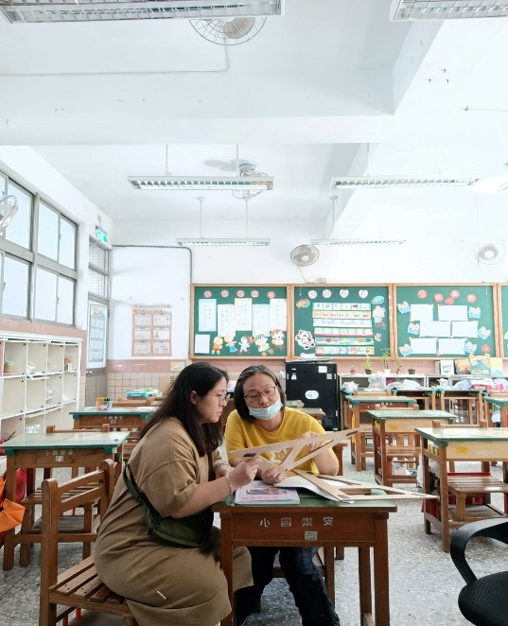  照片 | 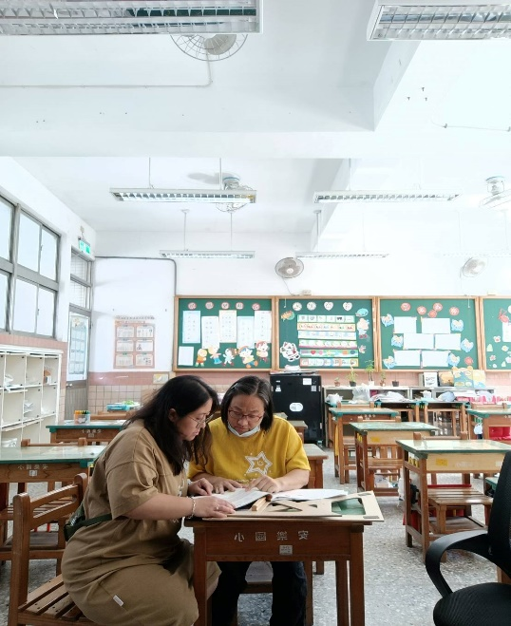  照片
備課日期及照片內容說明：112.10.20  針對課程設計進行討論 | 備課日期及照片內容說明：112.10.20  針對教材進行討論與備課
觀課
照片  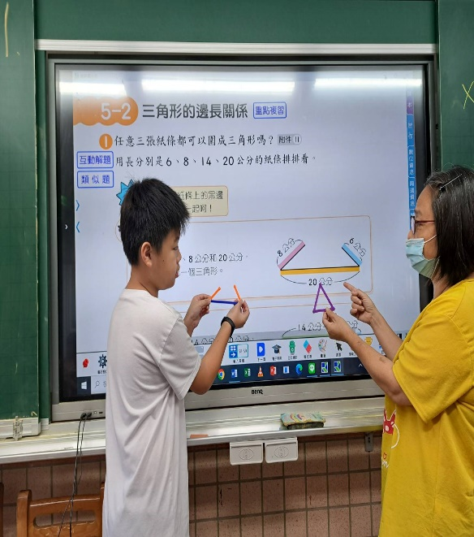 | 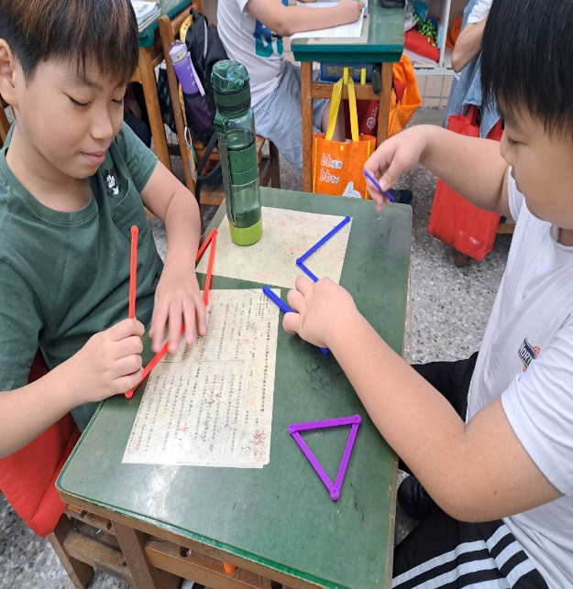  照片
觀課日期及照片內容說明：112.10.26  學生進行上臺發表 | 觀課日期及照片內容說明：112.10.26  學生進行小組討論
議課
照片  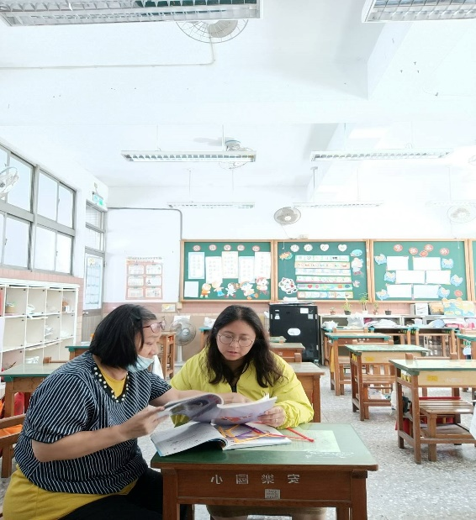 | 照片  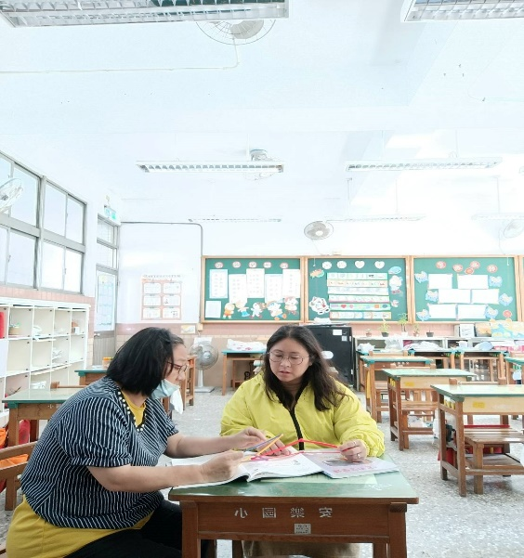
議課日期及照片內容說明：112.10.27  針對課程實施進行討論 | 議課日期及照片內容說明：111.10.27  針對課堂情況進行討論與議課

